Маtériel 13 – Proverbes et expressions

Quel dessin va avec quel proverbe/quelle expression ?

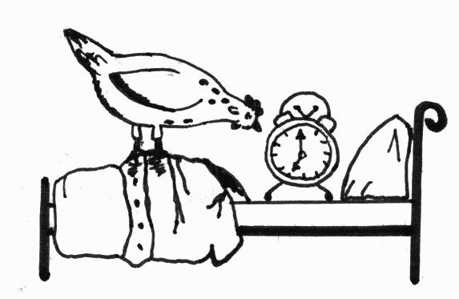 | 1.  Quand le chat n`est pas là, les souris dansent.  En langue maternelle:  ____________________________________  ____________________________________
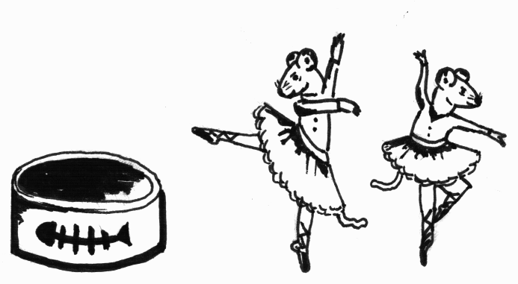 | 2.  Un éléphant dans un magasin de porcelaine.  En langue maternelle:  ____________________________________  ____________________________________
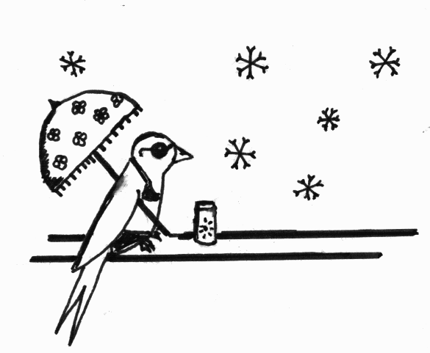 | 3.  Si tu aimes le miel ne crains pas les abeilles.  En langue maternelle:  ____________________________________  ____________________________________
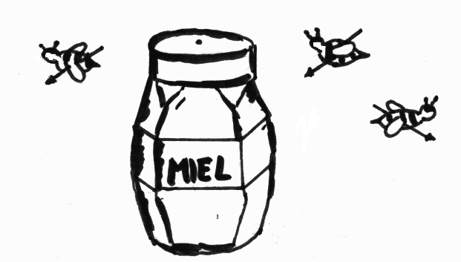 | 4.  Une hirondelle ne fait pas le printemps.  En langue maternelle:  ____________________________________  ____________________________________
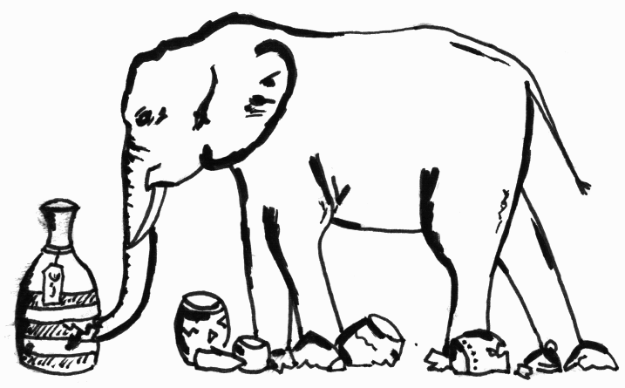 | 5.  Se lever avec les poules.  En langue maternelle:  ____________________________________  ____________________________________

